社会责任报告

、

浙江华晟金属制品有限公司
二0二二年三月

目 录

编制说明 ------------------------------------------------------3
前言 ----------------------------------------------------------4
一、注重文化建设的社会责任 ------------------------------------5
二、追求高质量产品和服务的社会责任 ----------------------------6
三、遵守国家法律法规的社会责任 --------------------------------7
四、关注员工的文化建设和健康 ---------------------------------10
五、回报社会，参与公益事业 -----------------------------------15
结束语 -------------------------------------------------------15

编 制 说 明

企业社会责任报告（简称CSR报告）指的是企业将其履行社会责任的理念、战略、方式方法，其经营活动对经济、环境、社会等领域造成的直接和间接影响、取得的成绩及不足等信息，进行系统的梳理和总结。
《浙江华晟金属制品有限公司2021年度社会责任报告》(以下简称“报告”)，是浙江华晟金属制品机有限公司发布的首份企业社会责任报告，也是浙江华晟金属制品在2021年度履行社会责任的整体报告。本报告真实、客观地反映和披露了2021年度公司在构建和谐社会、推进经济社会可持续发展、自然环境和资源保护，以及对公司股东、债权人、员工、供应商、消费者等利益相关方积极承担和履行社会责任的总体表现。本公司保证报告中所载资料不存在任何虚假记载、误导性陈述，并对其内容的真实性、准确性承担责任。
本报告参考中国社科院《中国企业社会责任报告编制指南》(CASS-CSR3.0)编写。
报告组织范围: 浙江华晟金属制品有限公司。
报告时间范围: 2021年1月- -2021年12月。部分数据超出此范围，以文中说明为准。
报告发布周期：以年度为一个周期。本报告为首次发布。
报告公示范围：本报告以书面形式公布给相关方。
报告获取方式：http://www.zjhsjszp.com。
前 言
浙江华晟金属制品有限公司是一家专业研发和生产耐磨高锰钢铸件的企业。坐落在温泉之城，环境怡人的浙江武义。
职业健康安全、节能环保：公司从厂区规划、工艺设计、选用设备等各个环节，始终专注环保、节能、员工的职业健康安全为首要前提，倡导绿色铸造。以创新来驱动，以质量为中心成为耐磨材料铸造行业的领先企业。
设备工艺：我们瞄准标杆企业，前沿科技。同福士科铸造材料（中国）有限公司等具有先进制造、环保领先的企业建立了紧密的战略合作伙伴关系，采用先进的脂硬化碱醛树脂工艺，选用一流的加工设备，配备了能全要素检测的先进设备，使各个环节处在受控状态，使产品质量达到发达国家标准，最终形成华晟自己的产品标准，让企业更好地良性循环发展，铸造精品，服务全球。
生产能力：设计年生产能力15000吨，单件产品重量可达10吨。
名称：浙江华晟金属制品有限公司
地址：中华人民共和国浙江省金华市武义县黄龙工业区莹乡路13号
电话：0086-579-87610429
传真：0086-579-87610458
网址：www.zjhsjszp.com。

- 注重文化建设的社会责任
公司管理层十分重视企业文化建设，提出了公司的价值观和愿景：
使命：“为客户创造价值、为员工创造理想、为股东创造效益、为社会创造福祉”
愿景：“成为耐磨材料铸造行业的领先企业”
核心价值观：“共同发展，实现双赢”
质量方针：“安全守法，科学管理；优质服务，和谐发展”
环境方针：“遵守法规、严格标准、预防污染、安全运行”
职业健康安全方针：“以人为本、安全第一，预防为主，文明健康”
公司营造良好的沟通氛围，通过设置总经理信箱、开展合理化建议活动等，广泛听取各层面员工的意见或建议，保持组织内部沟通顺畅；通过展会、洽谈会、研讨会、走访等多种形式，倾听顾客、供方等相关方的意见及建议。公司领导倡导“无障碍沟通”，建立了互动双向沟通机制，多渠道听取员工及其他相关方要求，多种方式实现不同部门、不同职位、不同地区间的有效沟通，如下图表所示。
沟通对象 | 传播方式渠道 | 沟通方式
员工 | 拓展训练、入职培训、在职培训、专业培训、选拔培训等 | 员工参与
 | 《员工手册》、官网、微信公众号、文件、文化墙、宣传栏、宣传片等 | 潜移默化
 | 微信公众号、内线电话、OA系统、电子邮件系统、总经理信箱 | 双向沟通
 | 读书交流会、迎春文艺汇演、团拜晚宴、劳动综合技能竞赛、安全知识竞赛、中秋联谊活动、运动会、篮球赛、乒乓球赛等各类文体活动 | 员工参与
 | 优秀员工、合理化建议奖、年终总结大会及先进表彰大会等 | 榜样激励
 | 职工代表大会、员工座谈会、先进事迹座谈会、早会、月度例会、专题研讨会、年度总结表彰大会、员工满意度调查、党支部会议、团委年会 | 交流座谈
顾客 | 公司官方网站、企业宣传册、产品手册、广告片、展览会、传真、电子邮件 | 传播、反馈
 | 高层互访、供应商联合体会议、参加客户的供应商年会、专题交流会议、信息化系统 | 双向沟通
股东 | 股东大会、个别沟通、新闻媒体、网站、报刊、投资者关系专线 | 双向沟通
供应商 | 年度供应商大会、供应商座谈会、优秀供应商评选、供应商满意度调查、采购展会、实地考察、电话沟通、电子邮件、合同协议 | 双向沟通
政府 | 工作汇报、参观指导、公益活动、慈善捐赠、结对扶贫、企业网站、重大事项公告、企业刊物、宣传册、宣传 | 传播为主
公众 |  | 注重反馈
公司各类文化、技能活动
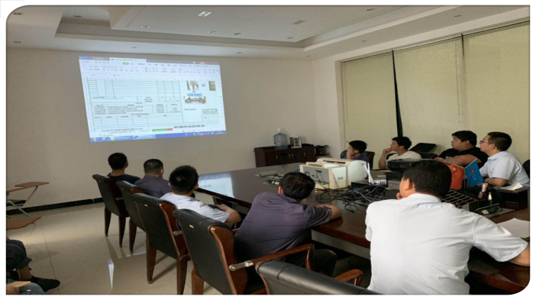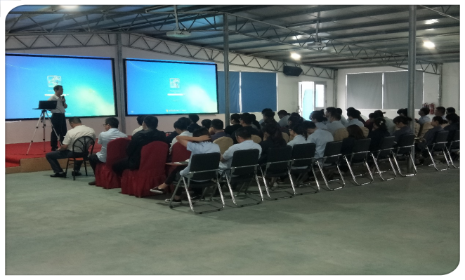
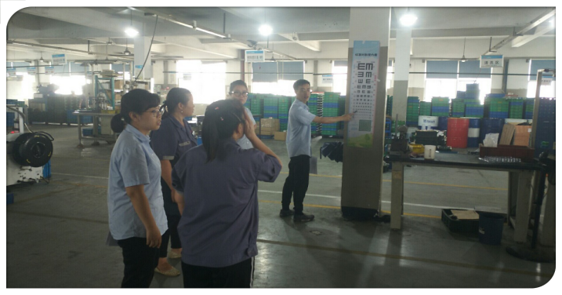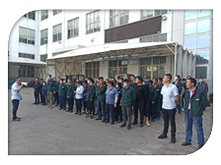
二、追求高质量产品和服务的社会责任
公司认为，企业最大的社会责任，是为顾客提供高质量的产品和服务，这个信念始终贯穿企业经营的始终。近年来，质量越来越引起社会和公众的关注，在政府的发展规划中也越来越频繁地提出相关要求，如国务院＂关于开展质量提升行动的指导意见＂等。在外部环境发生深刻变化的背景下，公司持续推进质量提升行动，加强过程质量管控，推进供应商质量管理、完善客户投诉与服务体系建设，通过创新的科技和完善的服务，为顾客创造价值，是企业的首要社会责任。
公司先后通过了ISO9001质量管理体系、ISO14001：2015环境管理体系和“ISO45001：2018”认证。2020年成功导入卓越绩效模式，并积极参加市政府质量奖评选。管理体系和标准的持续完善，确保了体系运行的的全面性、持续性和有效性，为产品质量水平的稳定与提升奠定了良好的基础。
为履行产品质量安全职责，确保组织所提供产品和服务的质量安全，公司高度重视质量管理体系的建设，在对产品质量进行严格把关，并满足各项标准指标的同时，建立了完善的质量管理体系。
目前公司已制定了一系列的质量控制措施，涵盖了从产品设计、原材料采购、产品制造、产品检验、性能测试、包装储运到客户服务等全过程等各个环节，对各部门的质量控制工作进行有效的指导和监督；同时，公司以满足客户要求作为标准，由各专门部门负责，认真抓好产品质量的持续改进工作。
三、遵守国家法律法规的社会责任
公司的产品、服务和运营主要涉及质量安全、环境保护、能源节约、资源综合利用、安全生产、公共卫生等方面的影响。公司严格按照《环境保护法》、《大气污染防治法》、《水污染防治法》、《安全生产法》等国家法律法规，制订了《突发环境事件应急预案》、《环境卫生管理考核办法》、、《客诉管理办法》、《新、改、扩建设项目控制程序》等制度。公司的废水、废气、噪声均达到国家和地方规定的排放标准；公司工业固废均进行了处理、处置，危险废物处置率达100%；公司污染治理设施落实专人操作管理，环保设施稳定运行率达95%以上；公司排放的污染物达到国家规定的标准，排放总量在控制范围内。
公司公共责任结果
控制  方面 | 控制项目 | 风险  因素 | 国家行业标准 | 控制指标 | 测量  方法 | 控制过程及方法
环境  保护 | 废水（生活污水）、废气、固废、噪声等 | 污染水体、空气污染、危害人体、破坏生态、干扰居民生活 | 《污水综合排放标准》、一 级标准、《工业企业厂界噪声标准》、《国家危险废物名录》等。 | 废水：  COD≤400mg/L，BOD5≤300mg/L，pH 6-9,  废气：无特别废气  固废：塑料边角料。  噪声：昼间≤65分贝，夜间≤55分贝 | 公司内部自测；东阳市环保部门监测 | 运行废水和废气处理设施、噪声每年委外监测，固废分类处置、废渣综合治理的环保设施。危废送有资质单位处置
能源资源消耗 | 水、电、汽等 | 增加生产成本；浪费能源资源；影响可持续发展 | 《中华人民共和国节约能源法》、《浙江省实施〈中华人民共和国节约能源法〉办法》等 | 每万元不变产值综合能耗下降3% | 内部监测、统计分析 | 车间实施能资源考核；  推广应用节能新技术、新设备、新工艺
安全  生产 | 物体打击、机械伤害、触电、灼烫、中毒 | 人员伤亡；财产损失；  影响社会稳定 | 《中华人民共和国安全生产法》、《消防法》等 | 无死亡事故，重大火灾、爆炸、泄漏事故趋于零；一般事故较上年下降10%。  设备完好率≥95% | 安全检查，安全评价 | 《生产设备管理控制程序》；《应急准备和响应程序》；签署安全生产责任书；安全培训；  执行安全“三同时”等
产品  安全 |  | 人员伤亡 | 各类产品标准 | 最终成品一次检验合格率100% | 检验报告 | 《产品的测量和放行控制程序》
公共  卫生 | 有毒物质等 | 食物中毒等。 | 《中华人民共和国国家职业卫生标准》《餐饮服务许可管理办法》 |  | 疾病预防控制中心、卫生监督部门检查。 | 员工定期体检；采购的食品符合卫生标准；劳保用品的发放；危害点的治理改造；食堂员工持健康证上岗
公司非常关注自身产品、服务及运营方面对未来质量安全、环境、能源消耗、资源综合利用以及公共卫生等方面可能存在的公众隐忧，积极研究对策并预先做出应对准备。具体见下表：
对公众和环境的隐忧预见及应对
公众隐忧 | 产生原因 | 应对措施
环境污染 | 设备不正常运转产生噪声；员工生活、生产过程产生废水、废气； | 1、导入清洁生产，从分析工艺流程和物料平衡开始，确定废弃物产生的部位，分析原因，改进工艺与设备，减少固废的产生和减轻影响环境程度，符合环境监测各项指标；  2、按时足量发放劳保用品，并对重点部位进行技术改造和工艺改进；  3、对所有工厂进行了通风设施改造，加强车间通风。
能源消耗  资源综合利用 | 电力等资源紧缺，会造成能源价格上涨，导致产品成本提高等。 | 1、导入清洁生产降低能源消耗；  2、利用峰谷值用电，推广利用节能新技术、新材料、新设备、新工艺；
安全生产 | 火灾；危险品的燃烧、爆炸；电力的触电等安全隐患。 | 1、严格执行《安全管理制度》，实行安全管理绩效考核；2、一旦发生突发事件立即启动《突发环境事件应急预案》。
产品安全 | 火灾、触电时直接关系到人的生命和财产安全；产品含有有害元素 | 1、专门设立品质部。实施质量管理、实施质量监督和考核；  2、通过各种认证体系；  3、通过内部审核、管理评审、第三方跟踪审核，确保质量管理体系有效运行和持续改进等。
公共卫生 | 潜在职业病，生活垃圾，固废的污染等。 | 1、公司规定每年对特殊岗位员工进行体检；  2、公司规定垃圾集中收集运到垃圾中转站，由垃圾处理厂统一处理；  3、污水纳入污水管网进公司处理站预处理后再纳入镇污水处理厂处理；  4、危险固废统一收集由有资质第三方统一处理。
公司对产品、服务和运营中对在质量安全、环境保护、能源节约、资源综合利用、安全生产、产品安全、公共卫生等方面进行风险识别，确立目标及测量方法，并在关键过程采取有力措施。
公共责任控制措施与指标
控制项目 | 影响因素 | 公司要求 | 法律法规要求 | 测量方法及过程
环境保护 | 废气、噪声、废水、粉尘等环境污染 | 废水方面：如pH：6-9；CODcr≤400 mg/L；BOD≤300 mg/L；NH3-N≤35 mg/L。废气排放浓度：非甲烷总烃；噪音方面：3类≤65dB | 符合ISO14001管理体系，符合《环境管理体系认证》，《环境保护法》等 | 委托外部检测
能源消耗 | 水，汽、油类，电力等综合能耗 | 按照公司制定的单位产品能耗为考核指标，落实到各级管理人员进行考核 | 符合ISO14001管理体系，符合《环境管理体系认证》，《环境保护法》等 | 内部监测  外包监测
能源  综合利用 | 电力，水资源紧缺等带来的能源危机 | 按照公司制定的相关节能规章制度，节能管理规范和节能计划来执行。如《节约能源法》，《公司节能降耗规章制度》 | 按照《中华人民共和国计量法》和《计量法实施细则》等相关法律来节能 | 内部监测  外包监测
安全生产 | 火灾等造成人身事故等 | 按照公司制订的《安全生产管理制度》，《突发性事件应急预案》管理规定执行 | 符合《劳动合同法》、《安全生产法》、《职业病防治法》等 | 定期监测
产品安全 | 因产品发生火灾等 | 符合《质量管理体系认证》、《产品质量法》、《工业产品质量责任条例》、《产品质量认证管理条例》等 | 符合《产品质量法》，GB/T14001等质量/环境管理体系，《安全生产法》等 | 定期监测
公共卫生 | 食堂垃圾  生活污水  生活垃圾  危险固废 | 公司规定垃圾集中收集运到垃圾中转站，由垃圾处理厂统一处理；污水纳入污水管网进公司处理站预处理后再纳入镇污水处理厂处理；危险固废统一收集由市固废处理中心统一处理 | 符合ISO14001管理体系，符合《环境管理体系认证》，《环境保护法》等 | 内部监测  外包监测

公司以“以人为本、敬业奉献、诚信感恩、同创共享”为核心价值观，在发展过程中坚持和倡导诚信，强调诚信经营、诚信品质、诚信纳税、诚信守法，切实履行法律法规和道德规范。公司对客户诚信，以顾客为导向，注重做好产品销售与售后服务，赢得了客户的信任、支持和肯定；公司对员工诚信，在工作、生活等方面身体力行关爱员工，提高员工满意度。公司合同履约率100%，确保与合作伙伴建立健康、规范的良好合作关系，打造信用企业。
通过诚信经营，公司通过浙江省AA级“守合同重信用企业”。受到了顾客、供应商、政府、工商、税务、银行等部门的广泛好评。
为确保内部运行符合道德要求，公司制定了道德行为测量指标与方法。如下表：
公司道德行为监测体系
行为 类型 | 监督对象 | 监督部门 | 测量方法与过程 | 测量指标
企业内部 | 高层领导 | 董事会 | 董事会审核公司销售、财务，遵纪守法、信息真实，以《公司法》为准绳，合法生产，合法经营等。 | 企业利润、安全、领导能力的纵向评议等
 | 中层干部  职能部门 | 工会  上级部门 | 1、内部审计；  2、意见箱投诉举报；  3、中层干部培训；  4、违法乱纪纪录。 | 绩效考核得分
 | 员工 | 行政人事部 | 1、科学地选拔领导与员工；  2、积极开展员工的定期培训；  3、加强道德培训，提高员工的素质等；  4、制定《员工道德行为规范》，并进行轮训、学习；  5、开展评先进活动；  6、制订《员工手册》《公司章程》，开展、岗前培训等。 | 实行职工代表大会制度，调查员工满意度，员工培训时间等
企业之间 | 供应商  经销商 | 销售部  采购部 | 1、严格按照公司制定的《合同处理控制程序》、《采购管理制度》等规章制度与供应商和经销商展开业务关系；  2、价格适中、交货准时、产品质量稳定、及时交付；  3、加强产品质量控制，提高优质产品，及时应对顾客投诉等；  4、在采购上实行公开、公平、公正的“招标采购”制度。 | 合同违约率，索赔金额，顾客满意度等
企业外部 | 股东 | 财务部 | 按照公司要求确保信息披露的及时性和透明性，接受股东及公众监督 | 重大信息披露及时性与准确性
 | 政府 |  | 1、依法纳税、廉洁自律；  2、严格按照国家的税法、会计法等法律法规进行操作等。 | 纳税金额等
 | 银行 |  | 内部及外来会计事务所审计。 | 账本的准确度
 | 社会公众 |  | 1、诚信经营、保护公众利益；  2、开展清洁生产，保护环境等。 | 捐赠金额等
质量安全方面：公司本着“安全守法，科学管理；优质服务，和谐发展”的质量方针，积极履行质量安全职责，严格执行行业标准和法律法规，定期通过ISO9001：2015质量管理体系复审，建立健全公司的质量管理体系和质量保证体系，使浙江华晟的质量管理和质量保证体系持续完善。公司始终坚信优越的性能和可靠的产品质量是产品竞争力的关键。质量形成于产品寿命周期的全过程，包括设计研发、试制、试验、制造、分销、服务和使用全过程。因此，必须对产品寿命周期全过程中影响产品质量的各种因素，始终处于受控状态；必须实行全流程的、全员参加的全面质量管理，使公司有能力持续提供符合质量标准和顾客满意的产品，树立品质超群的企业形象，全心全意地为顾客服务。
环境保护方面：自实施环境管理体系以来，公司对厂区及厂房内外环境进行了大幅度的改造。近年来公司投入大量资金用于改善车间作业环境，如在耗资10多万对车间增设空调15台，每年出资10多万元购买苗木花草，对公司绿化区做大面积修整，增加花木品种，建设错季景观，努力实现“三季有花，四季常绿”的目标要求，厂区绿化率达30%以上。同时坚持推行清洁生产，深化节能降耗，走高效率、低投入、低消耗、低排放的发展新路子，实现企业和社会双赢，促进经济、社会、环境的可持续发展。
节能降耗方面：作为富有责任感的企业，公司将其作为一项重要工作来抓，并列入企业的考核体系。浙江华晟一直以“节能、降耗、减污、增效”，做好环保工作。公司成立了“节能降耗工作领导小组”，强力推进节能降耗工作，对落后生产设备、工艺流程进行技术改造，淘汰高污染、高能耗高物耗的设备，引进使用环保、低耗的高科技产品。
安全生产方面：公司一惯遵循“以人为本、安全第一，预防为主，文明健康”的工作方针，为避免安全事故的发生和确保员工的人身安全，公司通过制订、完善资产保全、防火防盗管理制度，确保企业财产安全。同时，从培养员工安全意识、开展三级安全教育入手，针对不同岗位的安全特点，采取岗位安全培训、配备劳动保护用品、为全体员工缴纳养老和工伤保险等安全防范措施，确保所有员工掌握岗位需求的安全知识和技能，以保证职工的人身安全。公司每年安排特殊工种员工进行一次免费体检。
特别要指出的是，我们通过一套体制激发员工自发地参与到公司安全管理体系建设中来，比如我们确立的义务消防员制度以及公司广泛开展的5S运动，通过每月5S评比活动，让员工深入参与各项活动，营造更深入人心的安全文化。
成长和发展对员工来说是至关重要的。公司重视人才引进、培养，为员工提供职业生涯规划，组织各类企业培训，以提升员工素质，2021年底，公司共投入培训经费30多万元，培训400多人次，累计培训课时达 600多小时。本着“人岗匹配，人尽其才”的基本原则，形成了管理和专业两种职业发展通道，给予员工职业发展方向的选择权，保证公司人力资源优化配置为员工创造良好的晋升渠道，实现员工与企业的共同成长。
四、关注员工的文化建设和健康
除了生产上的安全关注，公司也十分重视员工的文化建设和健康。这主要体现在我们努力为员工创造舒适的工作环境和生活环境，如办公室和车间、食堂、运动和休闲、阅读及娱乐等等。除了硬件保障之外，我们还通过诸如劳动技能竞赛、员工聚餐和文娱活动等员工活动来调动员工的工作激情，丰富员工的业余生活，获得了员工的广泛好评。
关注员工身心健康，组织员工座谈、文艺晚会等丰富业余生活，帮助员工解决家庭困难，营造了“一人有难 人人帮助”的良好氛围。近三年，公司累计资助生病、家里突发意外的员工及家属共计10余人，累计资助金额30多万元。并针对外地员工实施了“三安工程”，即让外地员工在武义县“安下身来、安下心来、安下家来”。
公司坚持“以人为本”，定期召开员工代表座谈会，及时解决员工关心问题；保障员工合理的薪酬增长，持续为员工改善伙食；逐步降低一线员工劳动强度，员工奖惩公开透明，遏制不公；对困难员工给予温暖和人性关怀，如发放困难补助，增强员工对公司认同感和归宿感。
浙江华晟金属制品有限公司根据新形势下企业发展的特点，2021年，新推企业文化“廉职文化建设”等。公司通过宣传从知与行的角度，充分挖掘公司每个员工心底蕴藏的良好职业道德意愿，内化为个人意识，外化为个人行为规范，以凝心聚力，焕发战斗力。针对廉职文化建设，明确了廉职文化建设推进的具体方案，并制订了与之配套的员工廉职行为规范、员工廉洁自律公约、公司与合作单位的廉洁自律责任书等文件。让廉洁自律深入人心，对 “不正之风”形成高压态势，以不断增强企业凝聚力和竞争力。
五、回报社会，参与公益事业
公司在发展的同时不忘回馈社会，逐步建设形成了“公司为主、党委牵头、全员参与、注重实效”的浙江华晟公益慈善体系，多年来开展了多种形式的公益活动。浙江华晟踊跃响应桐武义县委和县政府的号召，积极参与“慈善捐助、发展教育事业、推进环保事业、支持公共卫生改造”等四个领域确定为公益事业支持重点。经统计，公司自成立以来累计向社会捐款50多万元。
慈善捐助、发展教育事业：公司每年定向武义县慈善捐赠10万，帮助贫困学子，至今帮助10余名学生完成学业。浙江华晟积极参加各类公益项目，如为民工学校的儿童准备了学习用品礼包等物资，还为小朋友带来了不一样的教学课程和互动交流，使他们感受到了来自社会的温暖和关怀。
积极开展各类社会救助工作：组织员工参与县委县政府、各社会慈善机构组织的各类扶贫帮困、捐赠活动。2021年全年，公司员工累计参与县委县政府、各社会慈善机构组织的各类扶贫帮困、捐赠活动共计2场次；公司主动联系当地中心血站，开展了一场以“无偿献血，奉献爱心”的献血活动。
六、公司与员工双赢发展
公司注重公司与员工双赢，在公司稳步发展的同时，为员工提供良好的工作环境、适宜的生活条件以及具有竞争性的薪酬福利。如下表：
员工福利
项 目 | 2019年 | 2020年 | 2021年
人均收入（元/年·人） | 7.5 | 7.6 | 7.8
人均培训课时（小时） | 100 | 120 | 120
福利费用（万元） | 90 | 110 | 150
福利增长率（%） | 11 | 13 | 13.6
投保人数（人） | 所有员工 | 所有员工 | 所有员工
员工体检 | 所有特殊工种每年体检一次。
公司在日常运作过程中，非常注重员工抱怨状况，出现员工抱怨，及时协调相关部门了解情况并尽快处理，以消除员工的不满意程度，全身心地投入工作过程中，快乐学习，快乐工作，快乐生活。
另外，公司每年做一次全体的员工满意度调查，统计分析后形成报告，针对性做改进。该工作逐年持续，取得了良好的成效，员工满意度逐年提升。
结束语
作为一家守法经营的公司，浙江华晟充分意识到企业成长与承担社会责任是相辅相成、密不可分的，公司重视为股东实现最佳回报，保护投资人的合法权益;注重与供方建立双赢的合作关系，注重回馈员工,实现员工的个人发展与公司发展同步增长;重视公司的发展要融入社会，积极回馈社会。
展望未来，公司将一如既往的积极履行应当承担的社会责任和义务，以发展为中心，促进公司和所在区域的经济社会发展。在经营管理中，公司将进一步遵循诚实信用原则，遵守社会公德、商业道德，诚信对待供应商、客户，在保护好股东等利益相关方权益的同时，也要保护好广大职工的合法权益。公司将积极保护环境，在追求经济效益的同时更加重视社会与环境效益，以促进公司自身与全社会的协调、和谐发展。

